[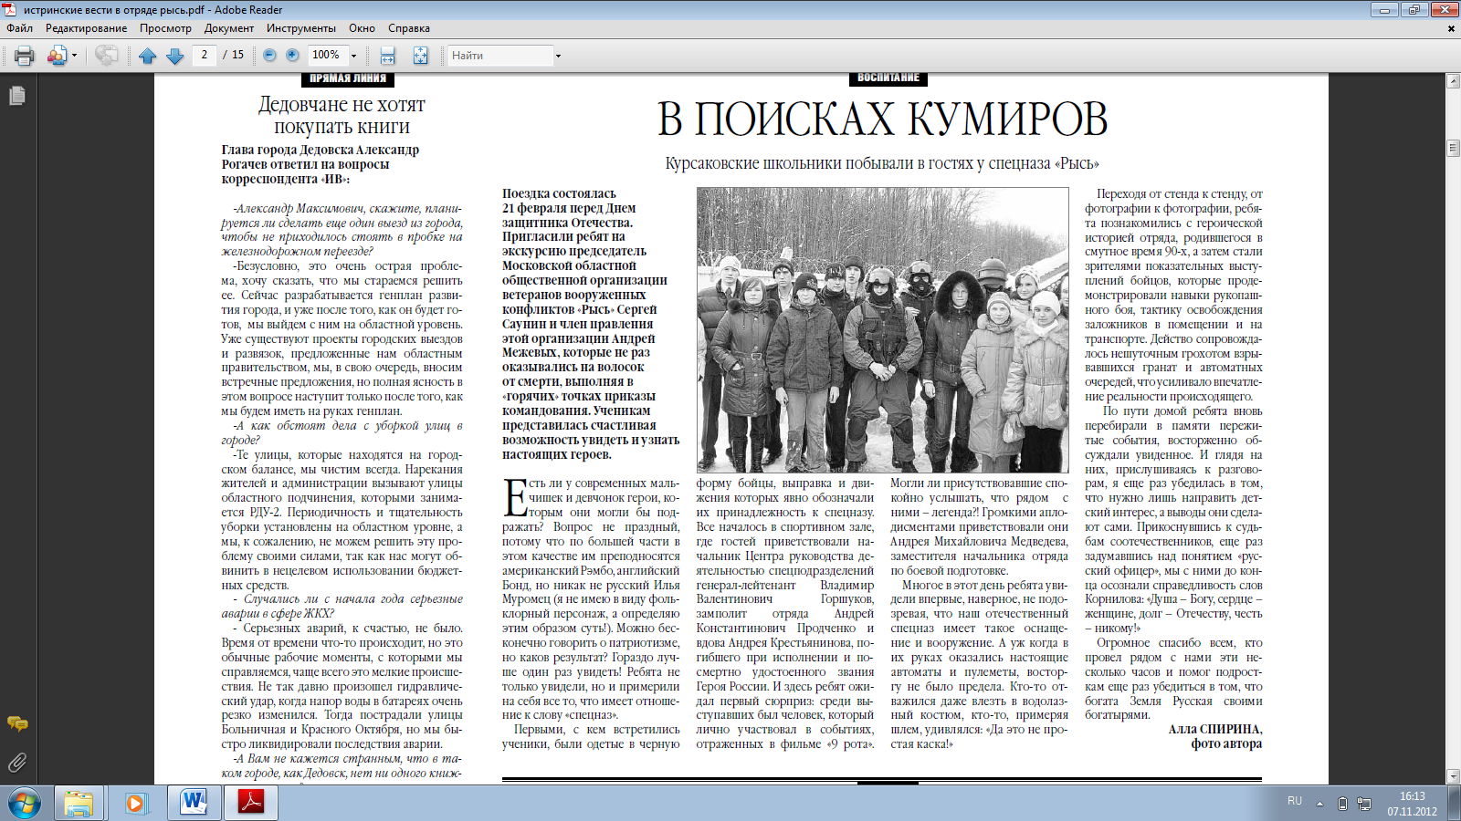](file:///C:\Users\user\Downloads\прошедшие%20мероприятия.docx)